通关文牒·符（正背面）
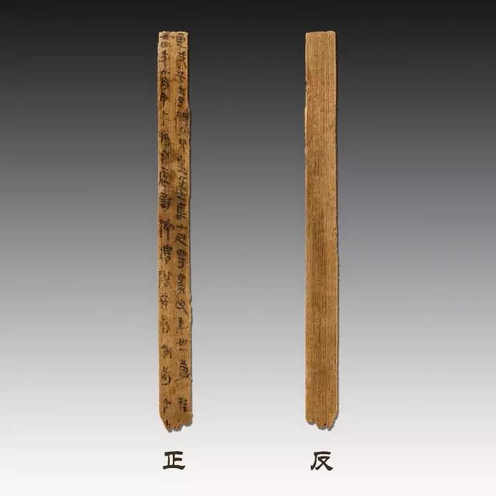
图注：里耶古城（秦简）博物馆藏；头条《里耶秦简——揭开秦朝的神秘面纱》
章法：通关符传要求信息醒目，故字大行疏、单列纵书；正背两面分书，背面留空备查，版面简洁有力。
笔法：笔画劲挺，起收利落；竖画长而挺拔，横画略带上仰；转折方折，收笔多露锋，书写速度较快。
结体：字形偏长方，与户籍简的方扁不同；因要求快速书写，偏旁简化、笔画连带增多。
篆隶关系：隶意已重，篆书圆转多变为方折；个别字仍存篆构，但笔道已是秦隶写法。
局部放大（上半 / 下半）：
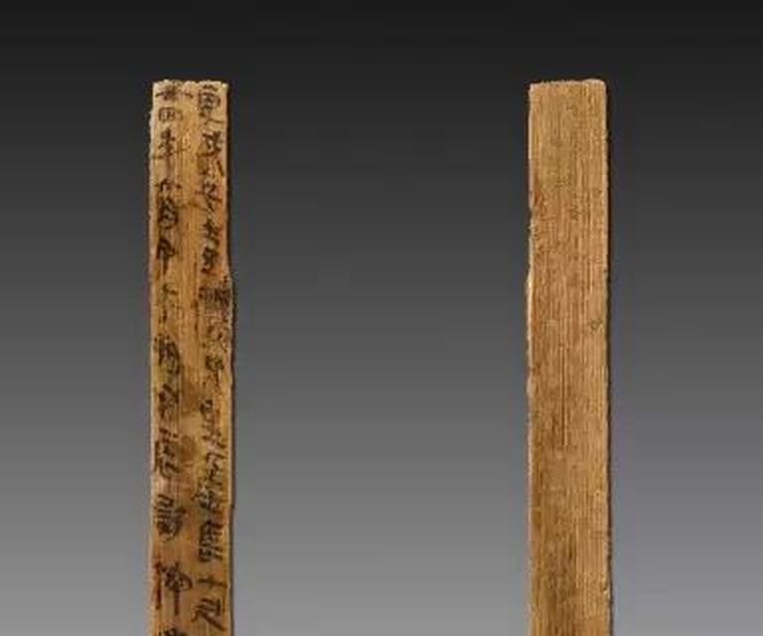
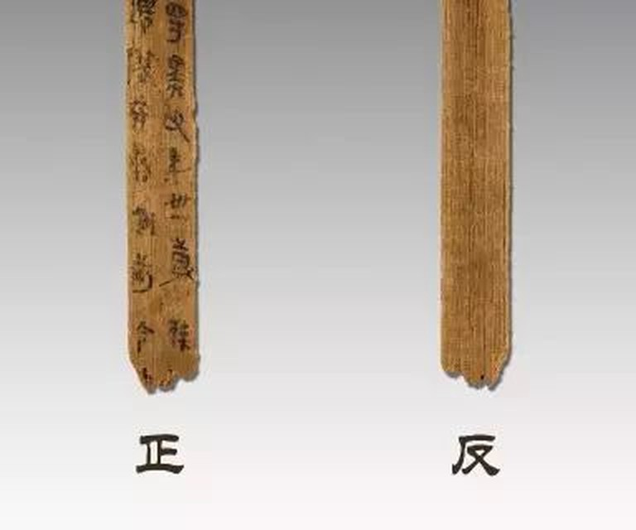
单字写法分析：此简高频字如“迁”“陵”“洞庭”等，走之旁平捺一波三折，三点水简省为短横曲笔，“曰”字外框方折、内横居中；与同期其他简对比，可见秦代书手在规范写法基础上的率意变化，是临习秦隶的典型样本。

